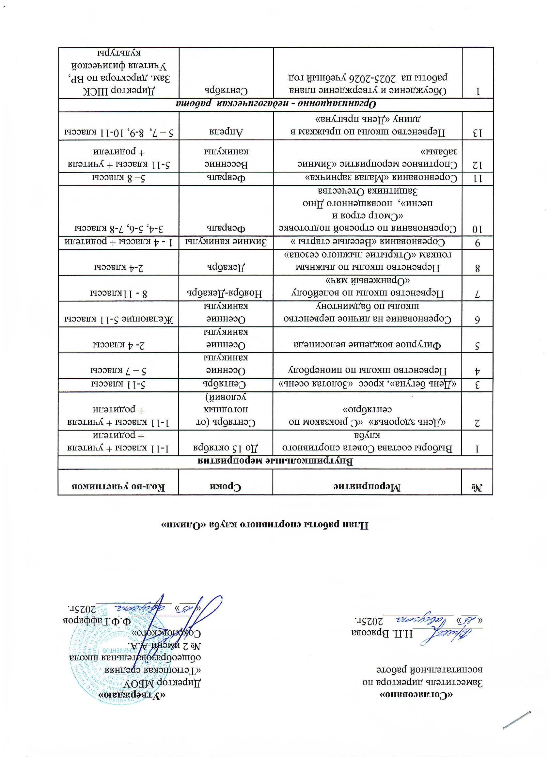
2 | Составление режима работы спортивных секций. Составление плана спортивно-массовых мероприятий на 2025-2026 учебный год. | октябрь | Директор ШСК, Зам.директора по ВР, Учителя физической культуры
3 | Подготовка спортивного зала и площадок. Подготовка команд участников. Подбор судейских бригад. | В течение года | Учителя физической культуры
Учебно – воспитательная работа
1 | Участие в общешкольных, классных родительских собраниях, консультации родителей. Привлечение родителей для участия в спортивно-массовых мероприятиях в качестве участников, судей и группы поддержки. | В течение года | Учителя физической культуры
2 | Организация и проведение спортивно-массовых мероприятий и праздников (согласно плану) | В течение года | Учителя физической культуры
Методическая работа
1 | Посещение семинаров для руководителей ШСК | В течение года | Учителя физической культуры
2 | Изучение нормативной документации, регламентирующей деятельность ШСК | В течение года | Учителя физической культуры
3 | Посещение занятий спортивных секций | В течение года | Директор ШСК, Зам.директора по ВР
Спортивно – массовая работа
1 | Составление и утверждение плана спортивно-массовых мероприятий. | Октябрь | Директор ШСК  Зам. директора по ВР, Учителя физической культуры
2 | Организация и проведение внутриклубных соревнований и праздников | В течение года | Учителя физической культуры
3 | Обеспечение участия команд клуба в соревнованиях | В течение года | Учителя физической культуры
Контроль и руководство
1 | Анализ хода выполнения поставленных задач и проведения спортивно-массовых мероприятий | В течение года | Зам.директора по ВР
2 | Корректировка работы клуба | В течение года | Директор ШСК, Зам.директора по ВР
3 | Составление и утверждение календарно-тематических планов тренировочных занятий на учебный год. | Октябрь | Директор ШСК, Зам.директора по ВР
Финансово – хозяйственная деятельность
1 | Приобретение спортивного инвентаря. | В течение года | Администрация школы
2 | Ремонт спортивного зала. | В течение года | Администрация школы
3 | Подготовка школьной спортивной площадки | Апрель-май | Администрация школы

Учитель физической культуры Е.В. Малкин

